**Дата:** 05.04.2022 **Урок:** математика **Клас:** 4 – А

**Вчитель:** Мугак Н.І.

**Тема.** **Розв’язування і порівняння задач. Робота з даними. Порівняння значень за допомогою діаграми. Обчислення виразів та розв’язання рівнянь.**

**Мета**: закріплювати вміння розв’язувати і порівнювати задачі; розвивати логічне мислення та математичне мовлення; удосконалювати вміння працювати в групі; виховувати товариськість.

**Обладнання**: мультимедійний комплект.

**Хід уроку**

**І. Організація класу.**

Створення позитивного психологічного клімату класу.

**ІІ. Актуалізація опорних знань.**

1. Каліграфічна хвилинка.

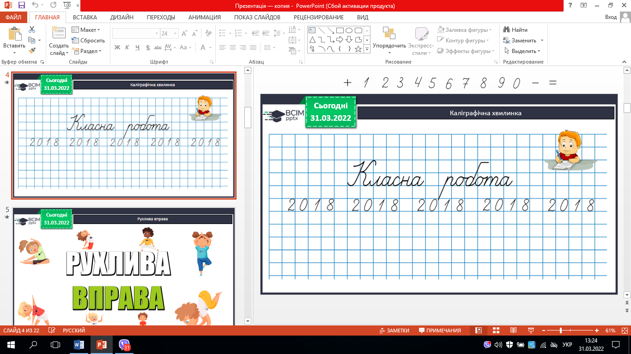

2. Усний рахунок.

**ІІІ. Вивчення нового матеріалу.**

**1. Робота з підручником (с.81-82).**

**№ 463** – ***письмово*** (математичний диктант)

**№ 464** – ***письмово.***

- Розв’яжи і порівняй задачі.

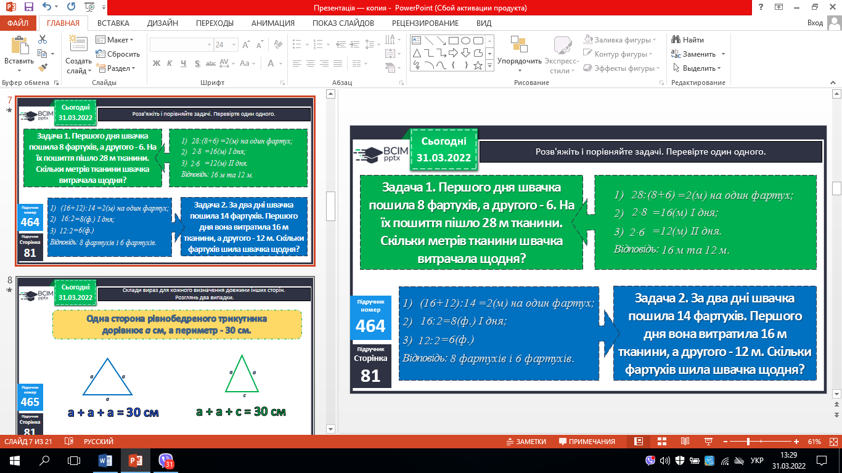 

**№465** – усно.

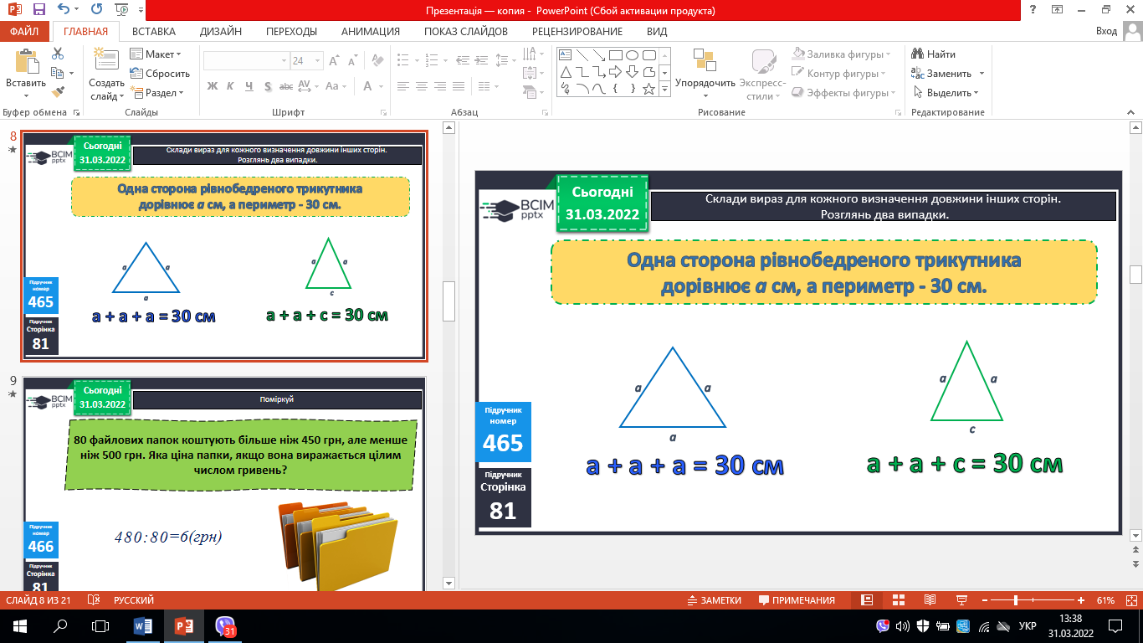

**№ 466.** Поміркуй (усно).

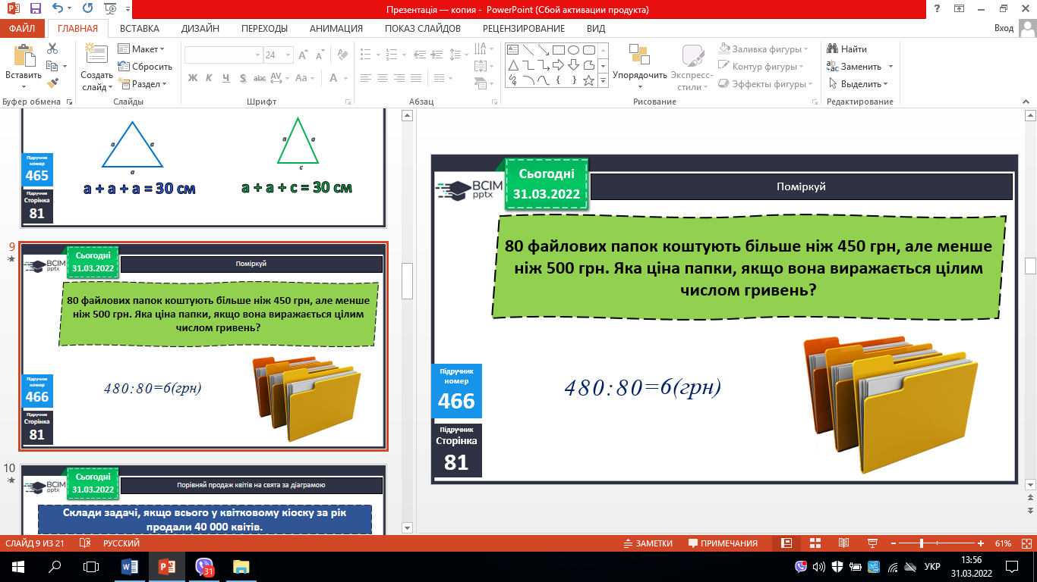

**№ 467** – усно.

- Порівняй продаж квітів за допомогою діаграми.

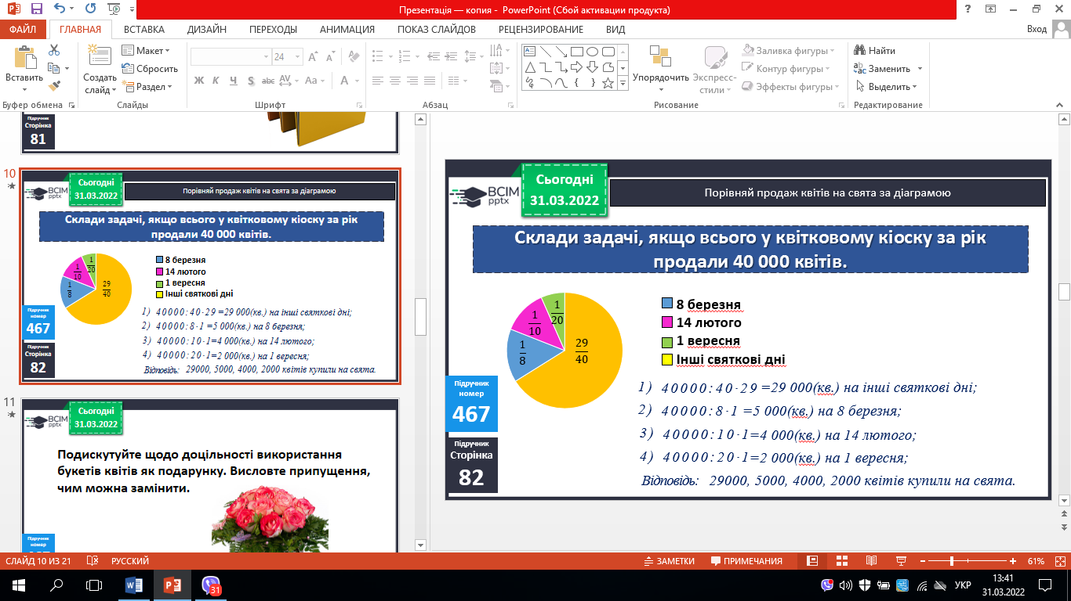

**№ 468** – ***письмово.***

- Обчисли.

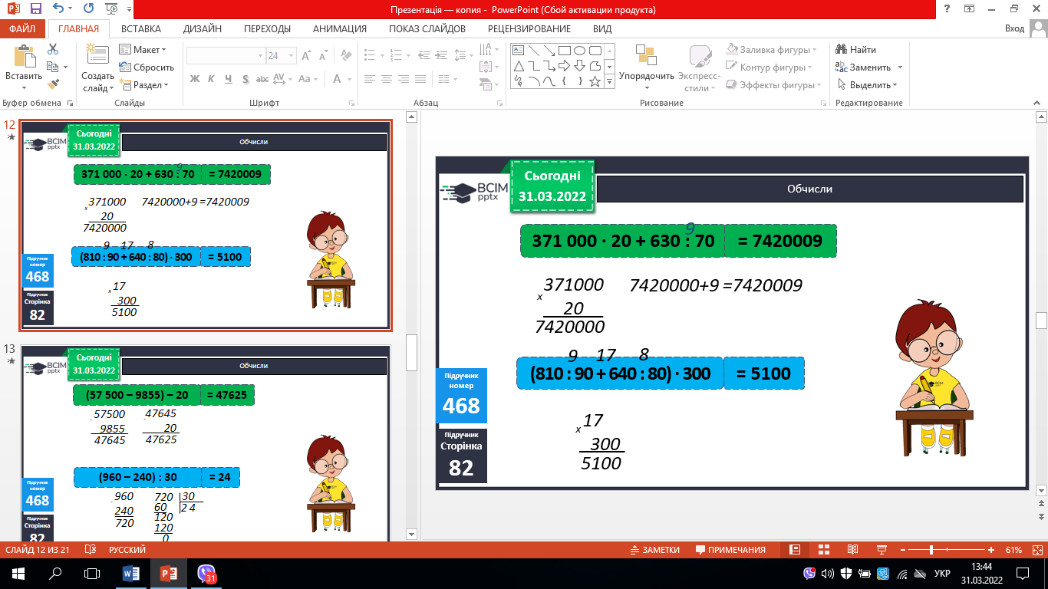 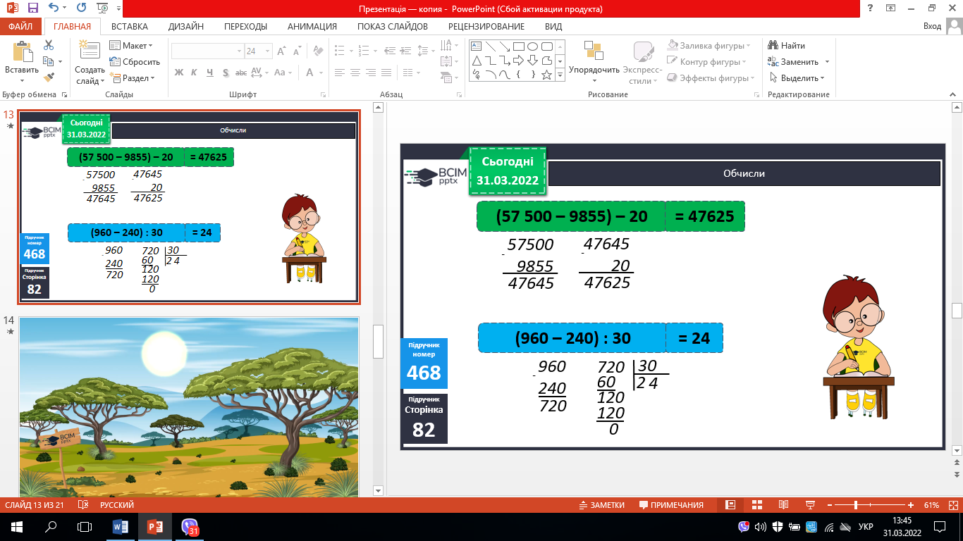

**№ 469.** Розв’яжи рівняння (самостійно).

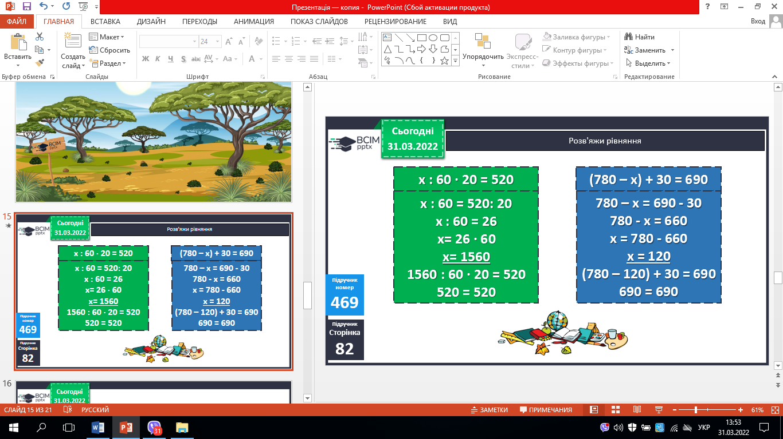

**ІV. Домашнє завдання.**

С. 82, № 470, 471.

***Роботи надішли на Human.***